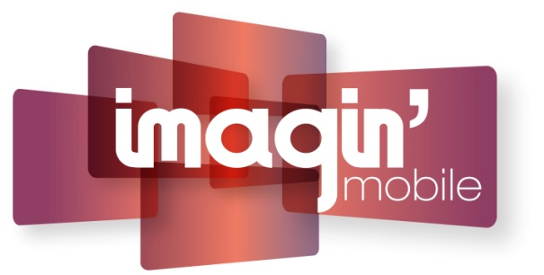

IMAGINEZ
VOTRE MOBILITÉ D’ENTREPRISE

SAS ORIGYNE
14, Avenue de l'Opéra

75001 PARIS
Référence client PARIS, le jeudi 30 juillet 2026
N° Compte Client :
N° Commande :

Chère cliente, cher client,
Merci d’avoir choisi Imagin’Mobile pour votre téléphonie mobile entreprise.
Notre équipe est heureuse de vous compter parmi nos clients et vous remercie pour la confiance que vous nous témoignez.
VOUS AVEZ SOUSCRIT UNE LIGNE MOBILE
Avec portabilité de votre numéro
Vous n’avez aucune démarche à effectuer. Votre ligne mobile sera activée le jour du portage de votre numéro.
Celle-ci s’effectuera le : Vendredi 15 juin 2012 entre 9h et 12h.
Vous n’avez aucune démarche
Quelques conseilles :
(1). N’oubliez pas de conserver sur vous votre nouvelle carte SIM le jour de la portabilité.
(2).Avant la date effective de la portabilité de votre numéro, pensez à mémoriser votre répertoire sur votre mobile et de consulter votre ancienne messagerie, avant de perdre les messages sauvegardés sur celle-ci
INSEREZ VOTRE CARTE SIM
Détachez de son support plastique votre carte SIM et insérez-la dans votre mobile.
Allumez votre mobile et saisissez le code PIN (1) « 0000 ».
Appuyez sur Ok.
Quelques conseilles :
(1). Pour sécuriser votre mobile, nous vous recommandons de personnaliser votre code PIN à la première utilisation.
(2). Si vous saisissez 3 code PIN erronés, votre carte SIM se bloque. Pour débloquer votre carte SIM vous devez saisir le code PUK de celle-ci. Le code PUK de votre carte SIM est accessible dans votre espace client.
VOUS AVEZ SOUSCRIT UNE LIGNE MOBILE
Sans portabilité
Afin d’activer votre ligne mobile et de connaitre son numéro d’appel, connectez-vous sur notre site internet www.imaginmobile.fr et allez sur l’onglet sécurisée « Activez vos lignes ».
Vous trouverez vos identifiants et mots de passe sur l’e-mail de confirmation de commande reçus précédemment.
Saisissez votre N° Compte Client et N° Commande puis « valider »
« Sélectionnez » et « activer » votre ligne mobile.
Celle-ci sera activée dans les 10 minutes.

VOTRE CARTE SIM NE S’EST PAS ACTIVEE !
Quelles conseilles avant d’appeler notre service client
Vérifiez que votre carte SIM est bien insérée dans le bon sens.
Eteignez votre mobile et rallumez-le
Elle n’est toujours pas active !
Merci d’appelez le service client : 0826 963 940

Retrouvez toutes les informations de fonctionnement des services IMAGIN’MOBILE sur votre compte client à www.imaginmobile.fr. Recevez, chère cliente, cher client, l’assurance de notre sincère considération. Le service commercial
INSEREZ VOTRE CARTE SIM
Détachez de son support plastique votre carte SIM et insérez-la dans votre mobile.
Allumez votre mobile et saisissez le code PIN (1) « 0000 ».
Appuyez sur Ok.
Quelques conseilles :
(1). Pour sécuriser votre mobile, nous vous recommandons de personnaliser votre code PIN à la première utilisation.
(2). Si vous saisissez 3 code PIN erronés, votre carte SIM se bloque. Pour débloquer votre carte SIM vous devez saisir le code PUK de celle-ci. Le code PUK de votre carte SIM est accessible dans votre espace client.
VOTRE CARTE SIM NE S’EST PAS ACTIVEE !
Quelles conseilles avant d’appeler notre service client
Vérifiez que votre carte SIM est bien insérée dans le bon sens.
Eteignez votre mobile et rallumez-le
Avez-vous bien attendu 10 minutes ?
Elle n’est toujours pas active !! merci d’appelez le service client : 0826 963 940

